Das Gendersternchen (*)
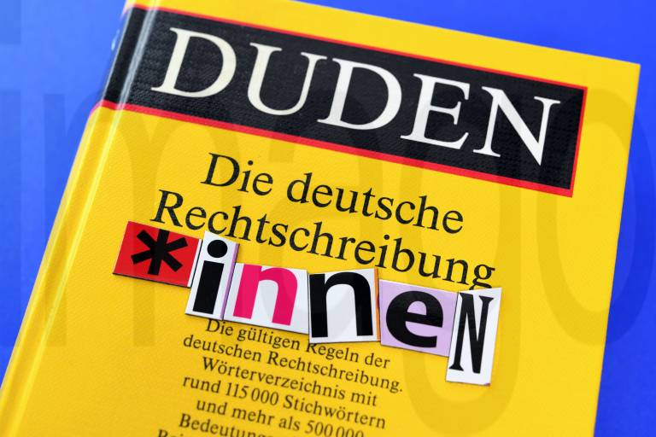
Lehrer/Lehrerin, Buchhändler/Buchhändlerin, Sprecher/Sprecherin: Wie kann man mit einem Wort angeben, dass beide Geschlechter angesprochen sind?
Die Deutschen machen das immer häufiger mit dem Gendersternchen (gendersterretje).
In diesem Frühstücksei findest du heraus, was das Gendersternchen ist und wieso manche Leute es wichtig finden.

Quelle: imago images / Steinach

1. Das Gendersternchen

Das Sternchen wird zwischen der männlichen und der weiblichen Endung eines Wortes eingesetzt. Einige Beispiele: Freund*innen, Expert*innen, Polizist*innen.

Man könnte natürlich auch beide Formen schreiben, also Freunde und Freundinnen, Experte und Expertinnen, Polizisten und Polizistinnen. Das dauert aber länger.
Außerdem werden mit dem Sternchen auch Menschen, die sich anders bezeichnen (die sich also nicht als Mann oder Frau bezeichnen), angesprochen. Immer mehr Menschen in Deutschland verwenden das Sternchen, weil es ihnen wichtig ist, inklusiv zu sein und kein Geschlecht auszuschließen.

Schreibe von den untenstehenden männlichen Wörtern die inklusive Form auf.

Die Lehrer und die Schüler freuen sich, dass die Schule wieder angefangen hat.
Die Ärzte betonen aber, dass es wichtig ist, dass alle Bürger sich an die Corona-Maßnahmen halten.
Es gibt in Deutschland Demonstranten, die das unsinnig finden.
Die Polizisten haben deswegen viel zu tun.
Die Politiker denken darüber nach, wie man die Situation für die Einwohner verbessern könnte.
Die Journalisten versuchen über das alles objektiv zu berichten.

2. Warum ist das Gendersternchen wichtig?

Die Sprache kann viel Einfluss auf unser Leben haben und auch dazu beitragen, dass Menschen nicht gleich behandelt werden. In diesem Video wird erklärt, dass die Art und Weise, in der wir Sprache verwenden, einen Einfluss darauf hat, wie wir denken: https://www.zdf.de/kinder/logo/einfluss-von-sprache-100.html

Schaut euch das Video an und beantwortet dann die Fragen.

- Was möchte Max später als Beruf haben?

- Was möchte Mia später als Beruf haben?

- Wo beziehen Max und Mia ihre Vorbilder?

- Erklärt jetzt in eigenen Worten, wieso Max und Mia so viele gute Berufsideen einfach entgehen (ontgaan).

3. Gendersternchen: ja oder nein?

Du hast jetzt im Frühstücksei gelesen, was das Gendersternchen ist. Es gibt nicht nur Befürworter*innen des Gendersternchens, sondern auch Kritiker*innen.

- Was könnten Nachteile von der Nutzung des Gendersternchens sein?

- Was meint ihr: müssen die Deutschen immer das Gendersternchen benutzen? Wieso oder wieso nicht? Diskutiert miteinander.

Noch mehr zum Gendersternchen? Schaut euch dieses (etwas längere) Video an und diskutiert in der Klasse: Sollte man im Niederländischen auch etwas an der Sprache ändern?
https://www.youtube.com/watch?v=YZY3m5GfSxg

